**RESUMO**

A finalidade do projeto é ter um indicador luminoso sinalizando o status da vaga em um estacionamento qualquer. Com o sensor, espera-se que um condutor consiga identificar se a vaga está: disponível, se vai ficar disponível ou ocupada. Ainda, compartilhar as mesmas informações com a gestão do estacionamento. Inicialmente o sensor deverá emitir uma luz verde indicando que a vaga está disponível. Quando um veículo iniciar a manobra de estacionamento, o sensor deverá indicar que a vaga está ocupada com uma luz avermelhada piscando até que o condutor passe o cartão de identificação no leitor localizado na vaga para que a luz fique somente vermelha. Assim que o veículo iniciar a manobra para sair da vaga, o sensor exibirá uma luz amarelada indicando que a vaga está prestes a ser liberada. Tendo o veículo deixado a vaga, a luz tornará ao estado inicial. Em todas as situações, o sensor deve se comunicar com a central através de um receptor informando os status de ocupado e disponível. Com este projeto, espera-se construir um sistema reativo voltado para a gestão de estacionamentos capaz de indicar aos condutores os status de uma vaga a fim de conceder uma forma mais intuitiva de encontrar uma vaga.

**SUMÁRIO**

**INTRODUÇÃO**

A construção de um estacionamento gera facilidade para os numerosos condutores facilitando o seu acesso aos vários ambientes públicos ou privados. Ao longo dos anos, com a demanda crescente, a procura por vagas se tornou árdua. Para a UERJ, Universidade do Estado do Rio de Janeiro, a realidade é a mesma. Não somente aos docentes e técnicos administrativos, mas também para os alunos que utilizam as vagas disponibilizadas pela universidade.

Em meio ao grande número de veículos e ao posicionamento das vagas, encontrar uma vaga pode se tornar uma tarefa cansativa e frustrante. Com o intuito de amenizar a busca por vagas nas dependências da unidade e possibilitar o controle das vagas, este projeto pretende melhorar a visibilidade das vagas disponíveis da UERJ e controlar os acessos com uma implementação de baixo custo, utilizando Arduino, Rede de Malha e RFID.

Neste sentido, o presente trabalho busca facilitar a identificação das vagas disponíveis na UERJ melhorando o tempo de busca das vagas.

**1 - FUNDAMENTAÇÃO TEÓRICA**

Com o avanço da tecnologia, soluções inovadoras surgem e o conceito de estacionamento automatizado vem ganhando espaço incorporando cada vez mais recursos tecnológicos que combinam a praticidade dos usuários e o avanço tecnológico.

O projeto desenvolvido busca inovações visando resultados que possam ser implementados para facilitar o trânsito aos usuários e ajudar os administradores do local, pois “...com a automação desses ambientes é possível coordenar o curso e a circulação de veículos fornecendo uma completa informação gerencial para o controle eficiente do uso das vagas proporcionando conforto e qualidade no serviço” (BRAMITEC, 2013).

“Automação é considerado qualquer sistema de apoio em computadores que vise substituir tarefas de trabalho humano e/ou que vise soluções rápidas e econômicas para as indústrias e os serviços modernos” (CASTRUCCI e BOTTURA, 2006). O projeto desenvolvido utiliza componentes mais acessíveis na implementação buscando otimização na utilização de recursos da instituição não deixando de fornecer uma solução automatizada para auxílio dos alunos.

**2- METODOLOGIA**

Neste capítulo serão apresentados todos os componentes utilizados na construção do protótipo do sensor de estacionamento, a montagem do circuito e a lógica computacional embarcada.

**2.1 Componentes**

Para o funcionamento do projeto são necessários diferentes módulos para serem acoplados no microcontrolador. A seguir, será descrito todos os componentes utilizados, tais como:

* Arduino UNO
* Led e Resistores
* Sensor Ultrassônico
* Módulo Wireless NRF24L01
* Cartão e Leitor RFID

**2.1.1 Arduino UNO**

Segundo McRoberts (2011,p. 22), *"[...] um Arduino é um pequeno computador que você pode programar para processar entradas e saídas entre o dispositivo e os componentes externos conectados a ele"*. Com esta plataforma, pode-se construir projetos de diferentes níveis de complexidade e de baixo custo. Neste projeto utilizaremos o UNO: uma placa microcontrolador fortemente difundida no mercado e de simples utilização. Por possuir um hardware mínimo, ela necessita que sejam acoplados módulos de acordo com as necessidades do projetista.

Figura 1: Arduino UNO

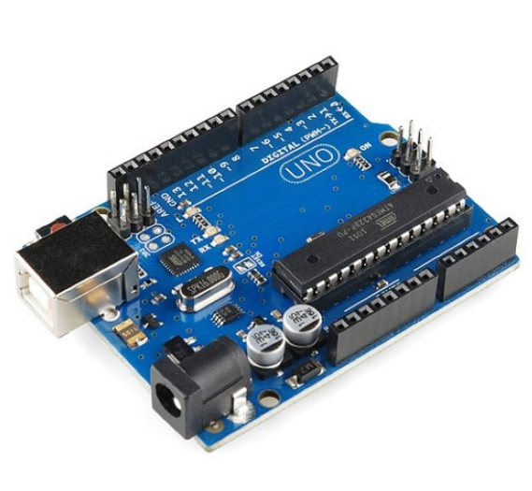

Fonte: *https://www.filipeflop.com/produto/placa-uno-r3-cabo-usb-para-arduino/*

**2.1.2 Led e Resistores**

O Led é um componente polarizado (Componente de circuito que precisa ser instalado na direção correta em relação a polaridade) que, quando alimentado corretamente, permite o fluxo de energia em apenas um sentido do circuito. No projeto serão utilizados três Leds com cores diferentes representando o status da vaga: verde para vagas que estão livres, amarelo para vagas que estão sendo ocupadas e vermelho para vagas que estão ocupadas e pendentes de validação (para o caso das que ainda não foram confirmadas com o cartão do aluno).

O Resistor é um componente que oferece resistência a passagem de energia elétrica, fornecendo a alimentação correta para os demais componentes do circuito que necessitarem. Para este projeto, somente os Leds tem a necessidade de utilização dos resistores.

Figura 2: Leds e Resistores

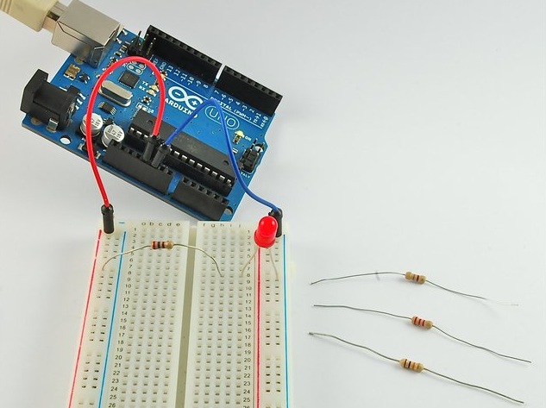

Fonte: *https://learn.adafruit.com/adafruit-arduino-lesson-2-leds/resistors*

**2.1.3 Sensor Ultrassônico HC-SR04**

O Sensor Ultrassônico HC-SR04 é utilizado para identificar se a vaga está ocupada ou disponível. É capaz de medir a distância de aproximação do seu sensor entre dois centímetros e quatro metros com uma ótima precisão e um excelente custo benefício.

Figura 3: Sensor Ultrassônico HC-SR04

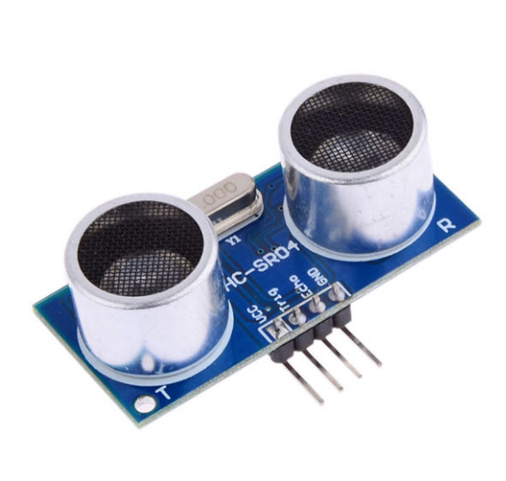

Fonte: *https://produto.mercadolivre.com.br/MLB-807488487-sensor-ultrassonico-hc-sr04-sensor-de-distncia-_JM?quantity=1*

**2.1.4 Módulo Wireless NRF24L01**

Este módulo é muito eficiente para comunicação entre dois dispositivos. Se caracteriza pelo baixo consumo de energia e pela velocidade de comunicação, podendo chegar a 2Mbps (dois megabits por segundo) com facilidade para integrar com a maioria dos microcontroladores disponíveis. Seu alcance varia de dez metros em ambiente fechado à 50 metros em ambiente aberto. Ele pode atuar como emissor ou receptor. Neste projeto, se responsabiliza pela comunicação entre os sensores de estacionamento.

Figura 4: NFR24L01

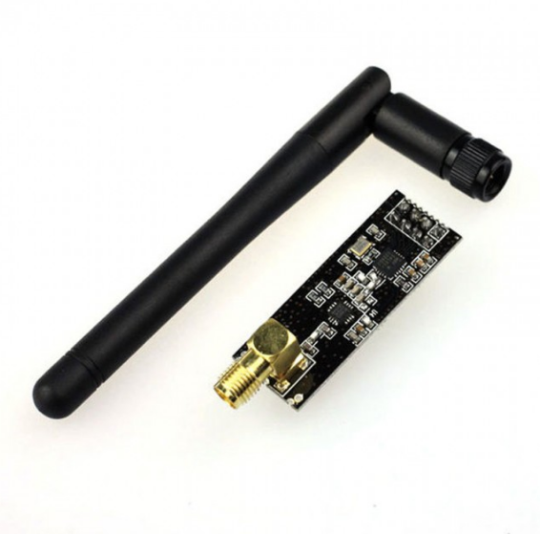

Fonte: *https://www.robimek.com/arduino-ile-nrf24l01-rf-modul-kullanimi/*

**2.1.5 Cartão e Leitor RFID**

A identificação por radiofrequência (RFID) é um sistema que armazena e recupera dados remotamente de forma automática. Os dados podem ser armazenados em cartões, etiquetas e chaveiros RFID. Neste projeto foi utilizado o módulo RFID-RC522, sendo necessário para a identificação do condutor após ocupar a vaga.

Figura 5: RFID-RC522

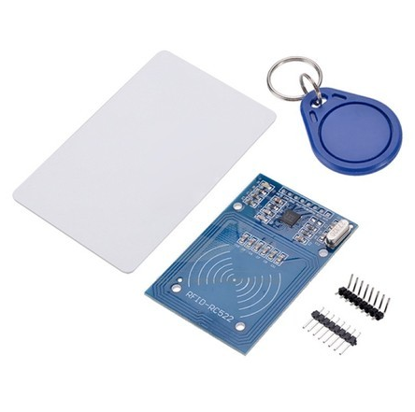

Fonte: *https://www.filipeflop.com/produto/kit-modulo-leitor-rfid-mfrc522-mifare/*

**2.2 Circuito**

O projeto é dividido em dois componentes: O Módulo de Reconhecimento e Envio (MRE) e o Módulo de Exibição (ME).

**2.2.1 Módulo de Reconhecimento e Envio (MRE)**

O **MRE** é o principal componente do projeto. Ele é responsável pela identificação e exibição do status da vaga, capturar a leitura do cartão do aluno e da comunicação com a **ME**.

**2.2.1.1 Status da Vaga.**

Para identificar o status da vaga, o projeto utiliza o sensor ultrassônico HC-SR04. Através deste estímulo, o componente pode exibir as luzes de acordo com o posicionamento do veículo.

Figura 6: Circuito produzido no *software Fritzing*

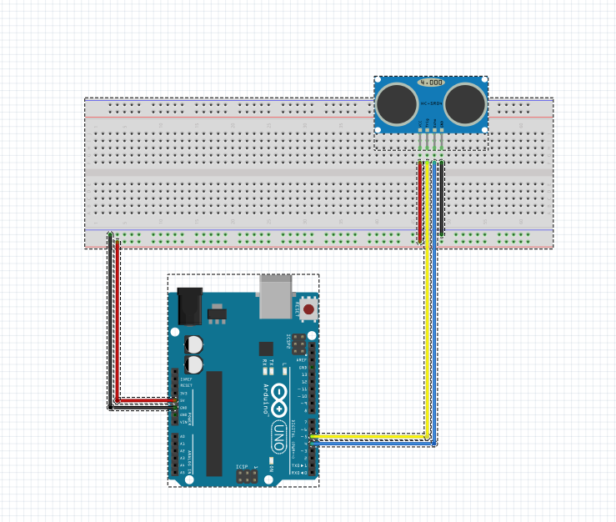

Fonte: Própria

Figura 7: Circuito produzido no *software Fritzing*

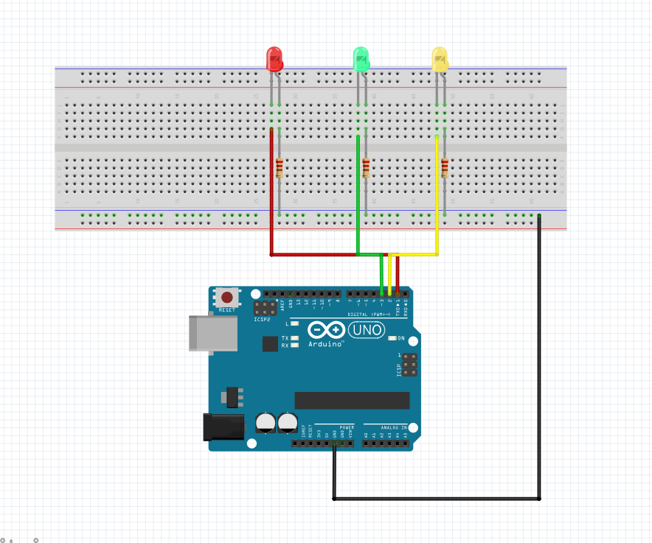

Fonte: Própria

**2.2.2 Módulo de Exibição (ME)**

**2.3 Funcionamento**

Como foi dito na secção anterior, o projeto é divido em dois módulos: ME e MRE. O primeiro tem uma implementação mais simples. Ele recebe estímulos do MRE e informa ao monitor de saída. Já o MRE, é responsável por verificar o status da vaga, identificar o aluno e comunicar as ações anteriores para a ME.

O aluno acessa as dependências da universidade e identifica a vaga disponível através de um indicador luminoso sobre a vaga. Após o condutor realizar a manobra, o indicador luminoso ficará alternando entre ligado e desligado (na cor vermelha) até que o aluno passe o cartão de identificação no dispositivo de identificação onde o indicador permanecerá na cor vermelha. Ao iniciar a remoção do veículo da vaga, o indicador passará a apresentar uma luz amarela, que possui o objetivo de comunicar aos demais condutores interessados que a vaga está para se tornar disponível. Após a remoção completa do veículo o indicador seguirá com o estado inicial representado pela cor verde.

**3 – IMPLEMENTAÇÃO**

Figura 8: Módulo de Reconhecimento e Envio

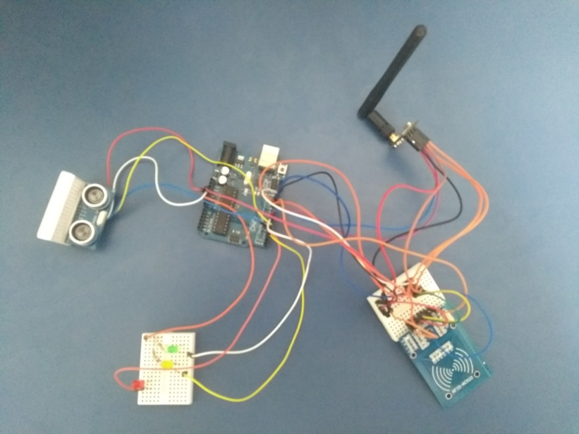

Fonte: Própria

Na figura acima, temos o protótipo do MRE, responsável por verificar e emitir o status da vaga além de identificar o aluno. Como ilustra a figura, ele é composto pelo sensor ultrassônico, pelos leds que exibem o status da vaga, pelo leitor RFID e pelo módulo wireless responsável pela comunicação.

Figura 9: Módulo de Exibição

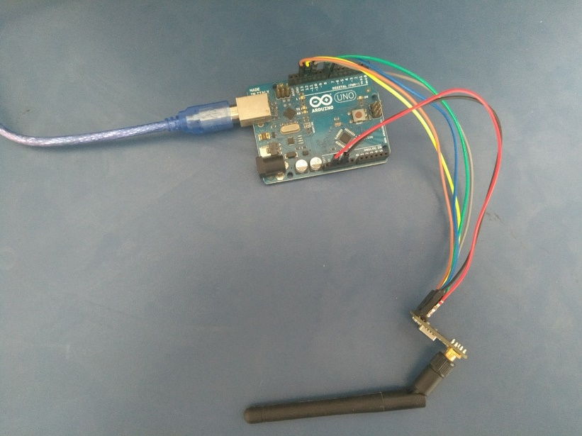

Fonte: Própria

Nesta figura está o protótipo ME responsável por receber informações dos MREs e comunicar o status da vaga para um ambiente qualquer. Neste protótipo, ele exibe o status no monitor serial. Ele é composto pelo Arduino e pelo módulo wireless que fica aguardando estímulos o ambiente (MRE).

**CONCLUSÃO**

Atualmente existem muitos transtornos à questão de estacionar em estacionamentos públicos e privados devido à demora em encontrar vaga disponível nos grandes centros urbanos que estão em ascensão nos dias atuais. Na Universidade do Estado do Rio de Janeiro a realidade não é diferente. A quantidade de funcionários e alunos na instituição faz aumentar o tempo pra encontrar uma vaga no estacionamento

Atualmente podemos verificar como a automação ajuda no dia a dia das pessoas. Soluções plausíveis surgem cada vez mais modernas para amenizar este fato, como os sistemas inteligentes para estacionamentos que permitem organizar fluxo no ato de estacionar.

Esse trabalho almeja demonstrar com componentes simples e de baixo custo, uma forma de automatizar a busca por vagas na instituição e fornecer um certo controle de acesso aos usuários do estacionamento.

**REFERÊNCIA BIBLIOGRÁFICA**

MCROBERTS, M. *Arduino Básico.* São Paulo: Novatec Editora LTDA. 2011.

CASTRUCCI, P . B. L.; BOTTURA, C. P. *Enciclopédia de Automática*, Volume 1. São Paulo: Blucher, 2007.

BRAMITEC, A. 2013. Sistemas de administração, monitoramento e orientação inteligente. São Paulo, v.1, n.1, p. 3-11, 2013.